# Google Map 地图下载

## 准备知识

### Google地图切片的投影方式及瓦片索引机制

Google地图采用的是Web墨卡托投影（如下图），为了方便忽略了两极变形较大的地区，把世界地图做成了一个边长等于赤道周长的正方形（赤道长度为6378137米），原点在正方形中心，即经纬度为（0,0）处。Web墨卡托投影的X，Y坐标取值范围为：[-20037508.3427892,20037508.3427892]，对应的经度取值范围为[-180,180]，对应的纬度范围则为[-85.05112877980659，85.05112877980659]。具体投影解释请参考Google Maps地图投影全解析：

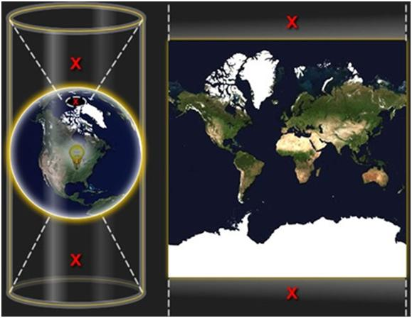

Google 地图的索引机制是 TMS(Tile Map Service) 规范的一个变种，其地图瓦片如下图进行索引：把地球投影后形成的正方形划分为2 的 level(缩放级别) 次幂个地图瓦片，原点在左上角，类似于像素坐标系；详细解释参见Google Maps API 文档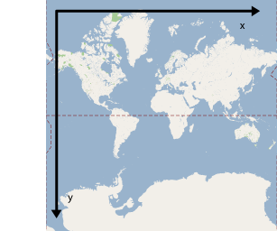            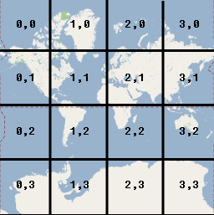

### Google地图瓦片地址解析

使用Google Chrome 打开Google地图界面，按F12打开  开发人员工具，如下图：

由图片左侧的url地址可见，只要正确解析地址中的四个参数（x , y , z , s）就可以获取到地图瓦片了。

下面是本人的分析思路：

1. 四个参数的含义：

x , y 是瓦片坐标系的坐标值，z代表缩放级别，s则共有八个字符：空字符和Galileo的七个字符。

x , y 的值在 z 增加时会按级数递增，而s 的值很可能是 x , y , z 三个参数组合后的从 0 到 7 的一个索引值。

x , y , z 组合后与 8 求余即可得到 s 的值。

1. 四个参数的关系：

当 x = 0 时，y 增 1 时，s会同时增 1，与 z 值无关。

当 y = 0 时，x 增 1 时，s会同时增3 ，与 z 值无关。

从上面两条可以得出，x , y 很可能以 3*x + y 的方式组合，然后与 8 求余即得 s。

推测公式为：（ 3*x + y ）%8 = s

注：Google 地图使用了四个服务地址，即 http://mt ( 0 -3).google.cn，都是可以用滴。

## 坐标转换

下面是代码截图：

